Как Петербург помогает семьям с детьми
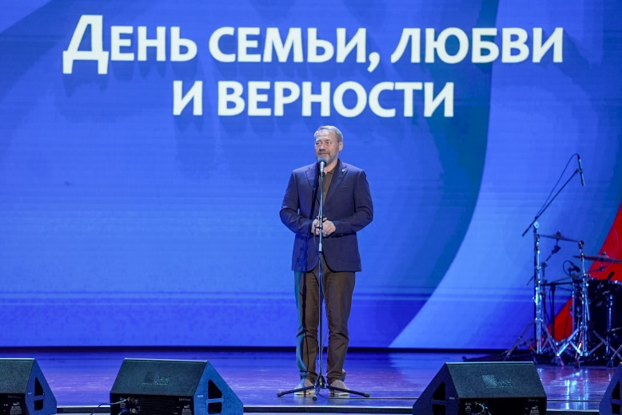
8 июля в России отмечают День семьи, любви и верности – в честь святых Петра и Февронии, ставших символом супружеской верности. Для Петербурга это не просто традиция. Северная столица входит в число самых социально ориентированных регионов, а поддержка семьи, материнства и детства возведена в ранг одного из десяти городских приоритетов. О главных мерах – в нашем материале.
Город для создания семьи
«Самое дорогое, что есть у человека, – это семья», – отметил губернатор Александр Беглов. Сегодня в Петербурге живет около 620 тысяч семей, в которых воспитывается почти 946 тысяч детей. Особая гордость – более 66 тысяч многодетных родителей, растящих свыше 215 тысяч юных петербуржцев. За 2025 год в городе создано более 53 тысяч новых семей, причем 28 814 из них появились с мая по сентябрь – на полторы тысячи больше, чем годом ранее. Почти 40% браков заключили гости города. «Петербург по праву носит звание одного из самых романтичных городов мира. Его все чаще выбирают местом создания семьи не только петербуржцы, но и жители других регионов», – подчеркнул глава города.
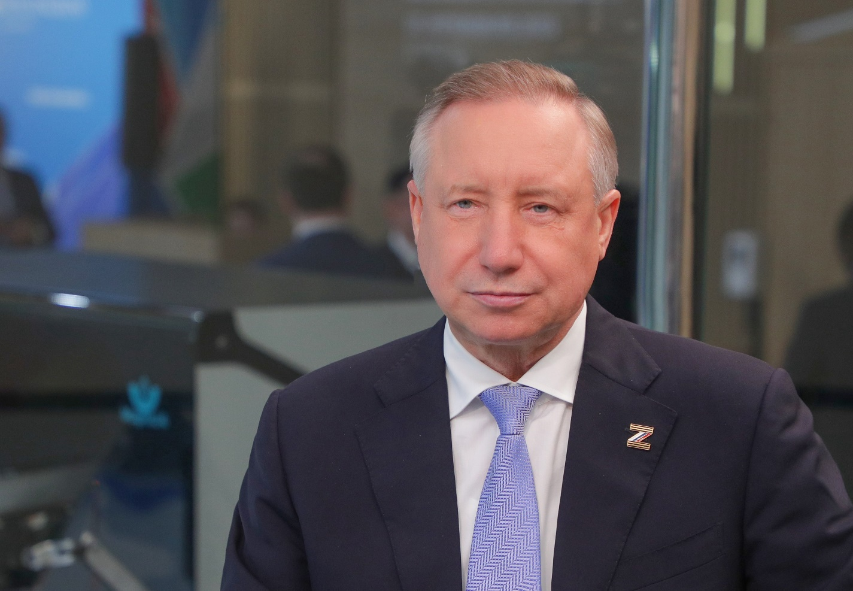

Свадебный бум в белые ночи
Для молодоженов создают особые условия. С 2021 года во Дворцах бракосочетания на Английской набережной и Фурштатской улице регистрации летом идут до 23:00. Дворцы в Пушкине и Петродворце в пик сезона работают сразу в двух залах, что значительно увеличило пропускную способность. Завершился и первый этап реставрации знаменитого особняка фон Дервиза – Дворца бракосочетания №1 на Английской набережной, чтобы каждая церемония становилась еще красивее. А для тех, кто уже решился на пополнение, город предусмотрел целый пакет финансовых и бытовых льгот.
Многодетность как норма
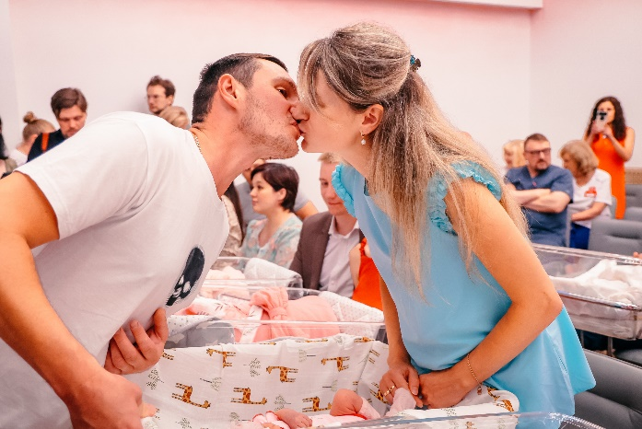
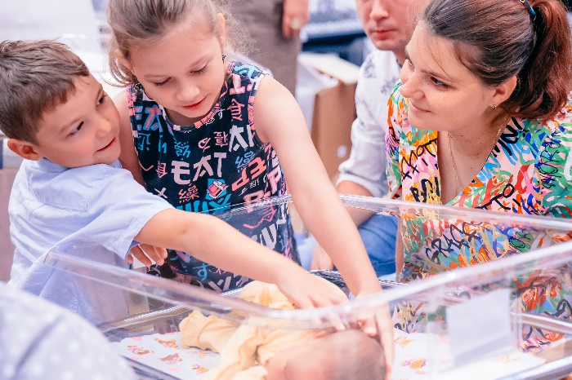
Одна из тысяч историй – семья председателя Заксобрания Александра Бельского. «С женой Викой идем по жизни уже больше 30 лет. У нас пятеро детей, семья – моя главная опора и самое большое счастье. Бесконечно восхищаюсь женой: она создает уют, к которому всегда хочется возвращаться. Очень горжусь нашими дочками и сыновьями», – поделился он. Именно многодетные семьи – фокус социальной политики. По решению Президента в стране объявлено Десятилетие детства, работают нацпроекты «Семья» и «Молодежь и дети». В Петербурге этот курс реализуют через программу «10 приоритетов развития».
Законодательный фундамент: что изменилось для семей
Подводя итоги работы 7-го созыва Законодательного собрания, Александр Бельский отметил, что депутатами принято более 40 городских законов в рамках социальной политики. Ключевые решения:
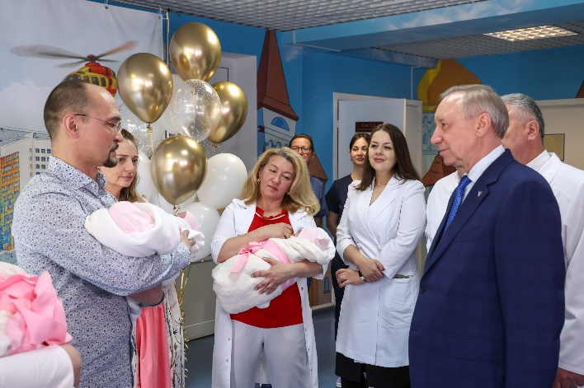
расширены возможности получения и использования регионального материнского капитала, программа продлена до 2030 года;
все государственные детские сады стали бесплатными;
родителям новорожденного вручается детский подарочный комплект;
увеличена выплата на содержание детей, переданных на усыновление или под опеку.
Кроме того, с 1 июня 2026 года в России начала действовать федеральная мера поддержки – семьи с двумя и более детьми могут получить выплату в размере части уплаченного налога на доходы физических лиц за предыдущий год. Суть нововведения – перерасчет ставки НДФЛ: для семей с невысоким доходом фактическая ставка за прошлый год снижается с 13% до 6%. Размер выплаты рассчитывается индивидуально. Право на нее предоставляется работающим родителям (усыновителям, опекунам, попечителям), имеющим двух и более детей. Во всех центрах госуслуг «Мои Документы» Петербурга уже стартовал прием заявлений.
Забота в цифрах: деньги, няни, колледжи
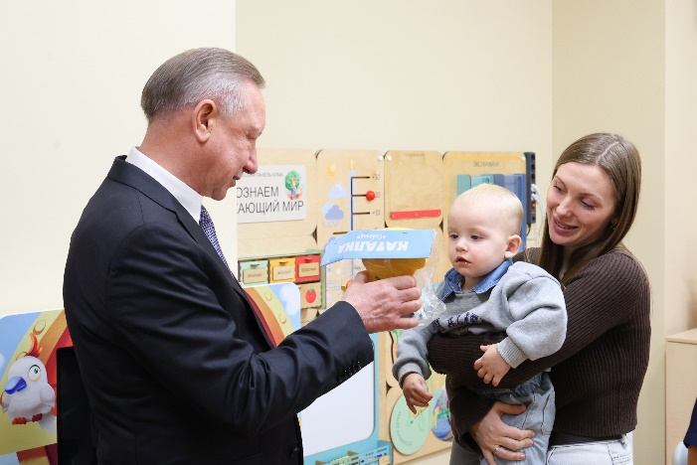
Все меры поддержки, закрепленные Социальным кодексом Санкт-Петербурга, действуют в полном объеме вне зависимости от экономической ситуации. Наш Кодекс, к слову, берут за основу многие регионы страны. В каждом районе работают пункты проката вещей для малышей и служба социальных нянь. При вузах открываются центры поддержки студенческих семей и комнаты матери и ребенка. Будущие мамы-студентки получают выплату 100 тысяч рублей. Многодетным компенсируют половину стоимости обучения одного ребенка в городских колледжах и вузах.
Доступное жилье и новые школы
За последние пять лет 74 тысячи семей улучшили жилищные условия за счет покупки квартир, еще 35 тысяч – благодаря капитальному ремонту многоквартирных домов. Один из свежих примеров – дом Бенуа на Петроградской стороне: после капремонта дворовых флигелей там появится 68 квартир, которые на льготных условиях смогут приобрести очередники, в том числе многодетные семьи.
Кроме того, 46 тысяч многодетных семей ежемесячно получают компенсацию расходов на оплату жилья и коммунальных услуг. Размер скидки зависит от количества детей: 30% – для семей с тремя детьми, 40% – с четырьмя–семью, и 50% – если в семье восемь и более детей.
В рамках приоритета «Все возможности – детям» в городе открыты сотни новых школ и детских садов. Все они построены по высокому петербургскому стандарту и оснащены бассейнами, лабораториями, мастерскими и цифровыми центрами.
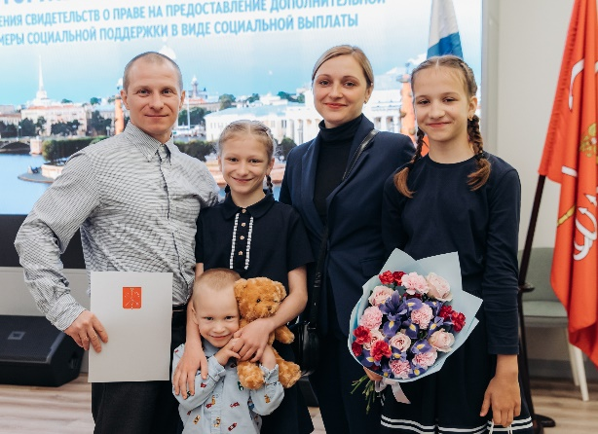
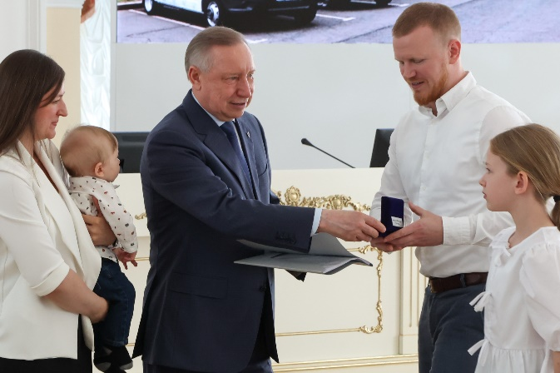
«Наш город стремится окружить заботой и вниманием каждую семью. Мы совершенствуем меры и расширяем масштабы поддержки материнства и детства», – говорится в поздравлении губернатора. Статистика подтверждает: 53 тысячи новых браков за год, почти 29 тысяч свадеб за лето и растущее число многодетных родителей. Как пожелал петербуржцам Александр Бельский: «Берегите родных и идите по жизни рука об руку».

